Presseinformation

RAFIX-Edelstahltaster mit Ring- und Punktausleuchtung

Als neueste Modellreihe seines Befehlsgeräte-Programms RAFIX 30 FS⁺ hat RAFI elegante Leuchtdrucktaster in modernem Edelstahl-Design mit Ring- und Punktausleuchtung eingeführt. Die mit einer Einbauhöhe von nur 3,45mm äußerst flach gestalteten Betätiger verfügen über einen formschönen Edelstahl-Frontring sowie eine Tasterfläche mit metallener V2A-Einlage und transluzentem Leuchtpunkt. Als Lichtquelle der serienmäßig in den fünf Leuchtfarben weiß, rot, gelb, grün und blau erhältlichen Drucktaster ist eine SMT-LED integriert. Die Betätiger bieten frontseitig Schutzart IP65 und sind wie alle Befehls- und Meldegeräte der Serie RAFIX 30 FS⁺ für Standardeinbauöffnungen von 30,3mm dimensioniert. Sie können in Temperaturbereichen von -25°C bis +70°C eingesetzt werden und gewährleisten eine Lebensdauer von mindestens 1 Mio. Betätigungszyklen. Durch ihr deutliches taktiles Feedback eignet sich die Tasterreihe auch optimal für die Handschuhbedienung. Die Drucktaster lassen sich ebenso mit PCB-Schaltelementen zur Leiterplatten-Applikation wie mit QC-Schaltelementen zur klassischen Verdrahtung kombinieren. In der Leiterplatten-Variante erreichen die Taster eine Einbautiefe von lediglich 15,7mm. Bei den QC-Schaltelementen erfolgt der Anschluss einzeln über 2,8x0,8mm-Flachstecker bei einer Einbautiefe von 31,9mm. Beide Schaltelement-Varianten stehen in Ausführungen mit Goldkontakten für maximal 35V und 100mA oder mit Silberkontakten für bis zu 250V und 4A zur Verfügung. Kurzhubadapter ermöglichen den Einsatz von MICON 5 Kurzhubtastern als Schaltelemente.

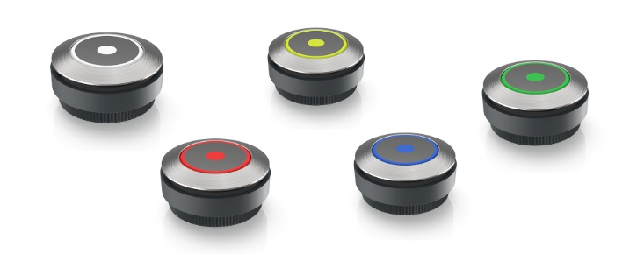
Bild: Edelstahl-Leuchtdrucktaster der Serie RAFIX 30 FS⁺ mit Ring- und Punktausleuchtung

Bilder: | 30fs_ring-punktleucht_2000.jpg | Zeichen: | 1.576
Dateiname: | 202502009_pm_rafix-taster_ring-punkt.docx | Datum: | 18.02.2025
Tags: | RAFI, RAFIX 30FS, Taster, Drucktaster, Leuchtdrucktaster, Eingabegerät, Befehlsgerät, Tasterreihe, Tasterserie, MICON 5,

Über die RAFI Gruppe
Das im Jahr 1900 gegründete Unternehmen entwickelt und produziert elektromechanische Bauelemente und Systeme für die Mensch-Maschine-Kommunikation. Dazu gehören Taster, Schalter, Touchscreens und Bediensysteme sowie elektronische Baugruppen. RAFI-Produkte werden eingesetzt in der Automation und Medizintechnik, im Maschinen- und Anlagenbau, in Straßen- und Schienenfahrzeugen, in Haushaltsgeräten sowie in der Telekommunikation. Die RAFI Gruppe agiert weltweit mit über 2.000 Mitarbeitern an Standorten in Deutschland, Europa, China und den USA. Der Hauptsitz der RAFI-Firmengruppe befindet sich in Berg bei Ravensburg.

Kontakt:  RAFI GmbH & Co. KG  Patrick Müller  Product Marketing Manager  Ravensburger Straße 128-134  88276 Berg  Tel.: 0751 89-1634  E-Mail: patrick.mueller@rafi-group.com  Internet: www.rafi-group.com |  | gii die Presse-Agentur GmbH  Christburger Str. 41  10405 Berlin  Tel.: 030 53 89 65-0  E-Mail: info@gii.de  Internet: www.gii.de

